드랍

|  |  |  |
| --- | --- | --- |
| 2018-04-16 | 주 상현 | 초안 작성 |
| 2018-07-30 | 전 인호 | 리뉴얼 |

1. 개요

* 드랍 테이블은 Npc 스킬을 PC가 사용 할 수 있도록 PC스킬로 변환하는 과정에서 기획자의 의도가 들어갈 수 있도록 정의하는 과정이다.
* 이 문서에서는 드랍 규칙과 더불어 인벤토리에 대한 간략한 규칙도 함께 정의한다.

2. 기획 의도

* 레퍼런스 게임과 다르게 게임 내 아이템의 역할을 스킬이 하기 때문에 스킬 드랍 규칙과 인벤토리 규칙에 대하여 타 부서의 이해를 돕기 위해 작성함.

3. 드랍 테이블

* 스킬은 Npc가 사망 상태로 진입하면 Npc 데이터의 drop_table 컬럼에 따라 진공관 형태로 드랍된다.
* 이때, 스킬의 상태를 드랍 상태라고 정의한다.

3.1. 드랍 테이블의 작성 방법

* {(pc_skill의 cid, 드랍 확률), (pc_skill의 cid, 드랍 확률), ..., (pc_skill의 cid, 드랍 확률)}
* Pc_skill의 cid는 Pc_Skill을 참조한다.
* 드랍 확률은 int형으로 작성한다.

4. 스킬의 상태

4.1. 스킬의 습득

* 스킬을 습득 하기 위해서는 드랍 상태의 스킬을 PC가 상호작용 [A] 해야 한다.
* 상호작용한 스킬은 인벤토리에 등록된다.
* 이때, 스킬의 상태를 습득 상태라고 정의한다.
* 습득 전 상태의 스킬이 2개 이상 겹쳐 있을 경우 정보 UI의 출력을 Pc_Skill의 cid 순서 우선으로 출력한다.

4.1.1. 스킬 습득 상태의 UI 예시

4.1.1.1. 습득 전 상태

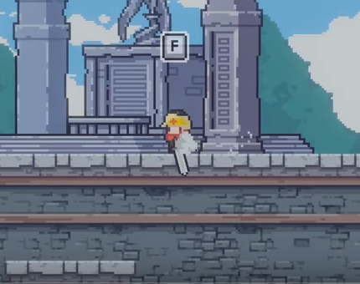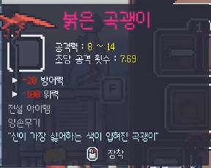

* 스킬과 상호작용을 할 수 있는 경우에 스킬에 관련된 UI 정보를 출력한다.

4.1.1.2. 습득 한 이후

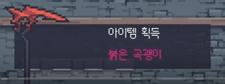

* 스킬을 습득 하면 알림 스크립트를 출력한다.

4.2. 스킬의 파기

* 인벤토리에서 원하는 스킬(하이라이트 된)에서 [S]키를 누르면 삭제 경고 스크립트가 출력된다.
* 이때, 플레이어가 Yes를 선택하면 해당 스킬은 인벤토리에서 제거된다.

4.2.1. 경고 스크립트 UI 예시

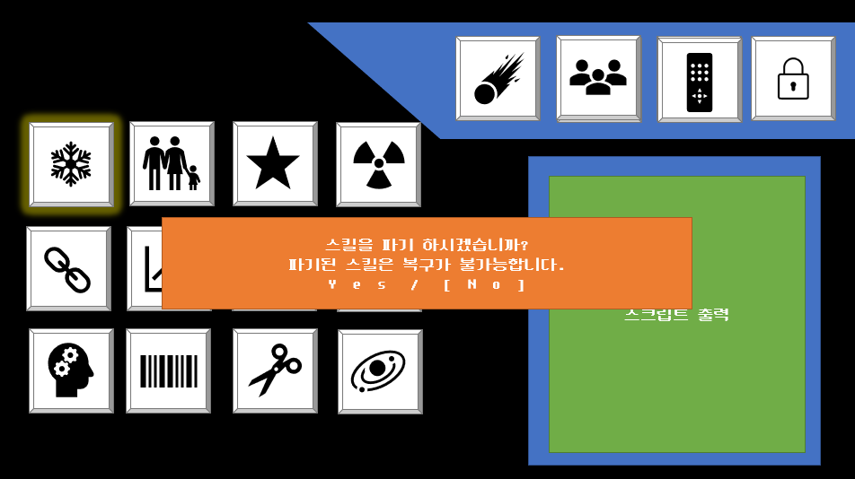

* 경고 스크립트는 플레이어의 실수를 방지하기 위해 No를 디폴트 위치로 지정한다.

4.3. 인벤토리 경고

* 플레이어의 인벤토리가 전부 채워져 있는 상태에서 새로운 스킬 습득을 시도 할 경우 경고 스크립트가 출력된다.
* 경고 스크립트는 [소켓의 공간이 부족합니다.]로 표시한다.

4.3.1. 인벤토리 경고 UI 예시

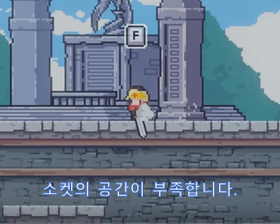.

4. 스킬 획득의 상호작용

* 스킬 획득의 상호작용은 진공관과 PC가 충돌체크 되었을 경우 [A]키를 사용하여 상호작용 할 수 있다.
* 이때, 상호작용을 하기 위해서는 액트 내의 모든 적을 처치 해야 한다.